CAFE EPICERIE
Feuille de route
Pilotage :
A VENIR

WE 29/30 Septembre - Nettoyage Forge & jardin journée participative - Venez nombreux !
GROUPE DE TRAVAIL - Jeudi 04 octobre 2018 20h-22h à la médiathèque
Samedi 20 Octobre- animation gallo à partir de 17h

A FAIRE

TRAVAUX
EXIGENCE ERP (Établissement Recevant du Public)
Sécurité incendie et PMR
Mise aux normes électriques
Contrôle de la Structure (maçonnerie et charpente)

ANIMATION
Soirée Gallo –

FONCTIONNEMENT ET MODELE ECONOMIQUE
Création de l'association
Questionnaire habitants
Relevé des Bénévoles

ÉTAPES PRECEDENTES
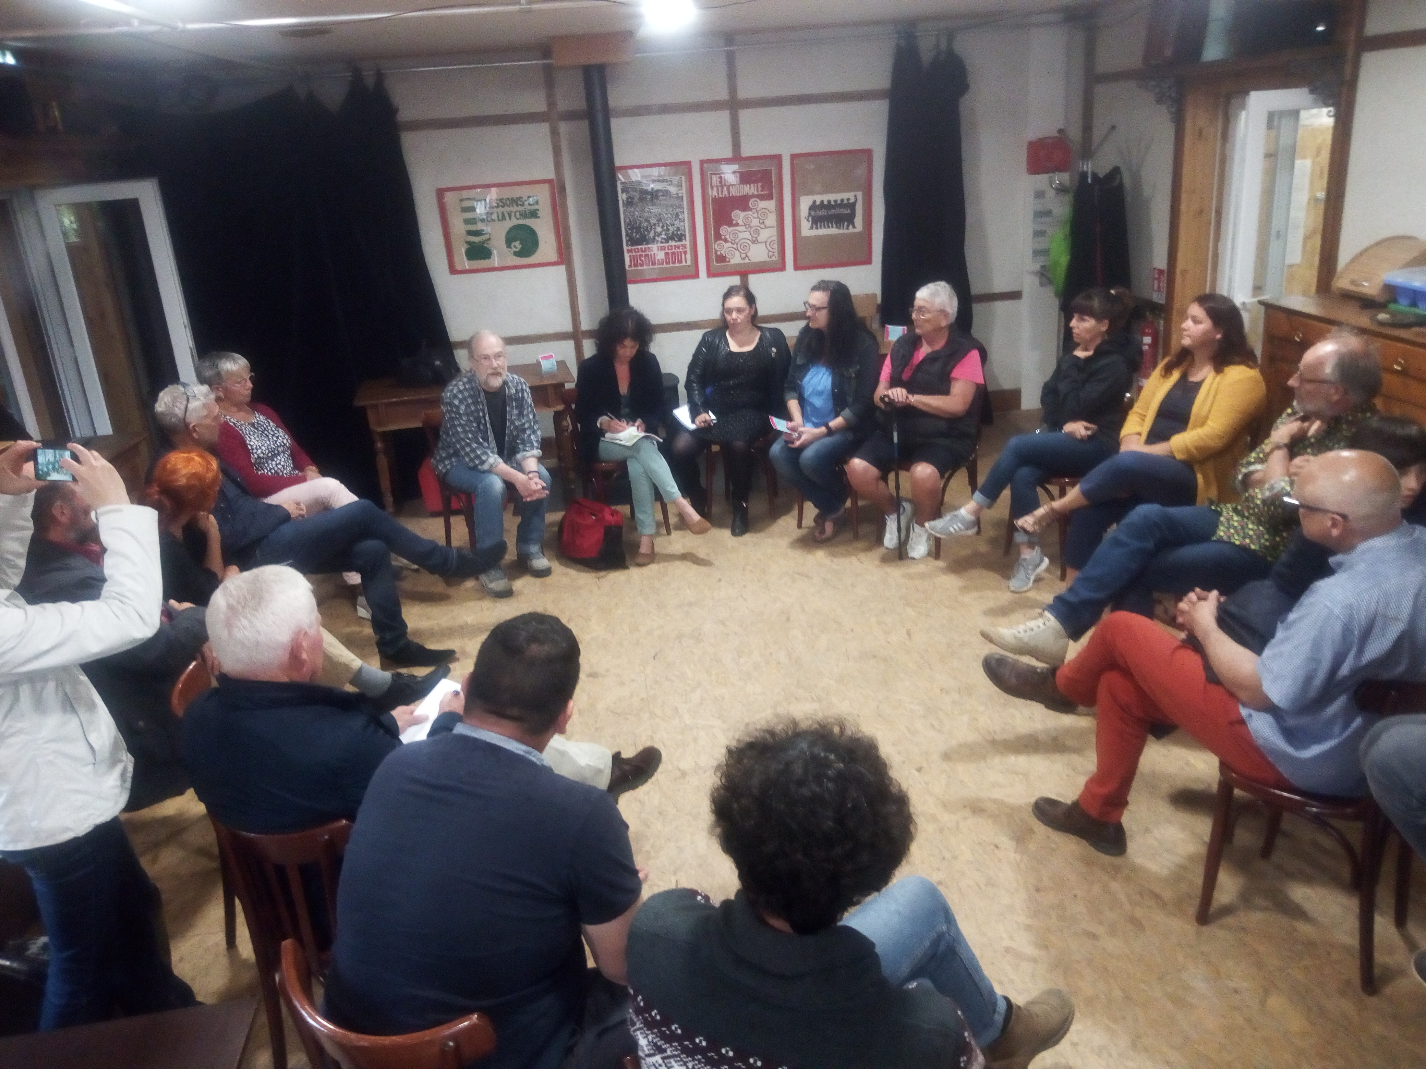

02 Septembre 2018- groupe de travail « coeur de bourg » : 2 actions en préparation (animation gallo le 20/10 et questionnaire auprès des habitants pour organiser dépôt de pain et épicerie prochainement)
25 Juin 2018- Groupe de travail « commerce » : bilan fête de la musique et suites sur « cœur de bourg »
23 juin 2018 - Organisation de la FETE DE LA MUSIQUE
Courant Juin- Bénévolat pour nettoyer et mettre en scène le lieu « coeur de bourg »
11 Juin 2018 : préparation fête de la musique
9 juin 2018 - Visites des cafés-épiceries de AUGAN & MONTENEUF
02 Juin- ACQUISITION
30 Mai : Préparation fête de la musique
30 Avril : Groupe de travail « Commerce, cour d’école, place »
26 Mars : groupe de travail « Commerce, cour d’école, place»

